 |  | Plano de Trabalho do Projeto
Nome do Projeto: |  | Bomix Force
Nome do GP: |  | Thomas Wicks
Curso/Turma: |  | Engenharia de Computação/2016.1
Orientador: |  | Marcos Lapa
Docente Projetos: |  | João Lucas da Hora
Coordenador do Curso |  | Taniel Franklin
Razão Social da Empresa: |  | Bomix Industria de Embalagens LTDA
Identificação dos Envolvidos:
Nome Completo |  |  |  | e-mail |  |  |  |  |  |  | Telefone
Thomas Wicks |  |  |  | thomas.wicks@hotmail.com |  |  |  |  |  |  | (71) 991889789
Marcos Lapa |  |  |  | marcos.lapa@fieb.org.br |  |  |  |  |  |  | (71) 9194-7788
João Lucas da Hora |  |  |  | joaodahora@fieb.org.br |  |  |  |  |  |  | (71)98826-6939
Taniel Franklin |  |  |  | taniel.franklin@fieb.org.br |  |  |  |  |  |  | (71)99157-9669
Luis Soares |  |  |  |  |  |  |  |  |  |  | (71)98845-5436
Breno Mancini Silva Santos |  |  |  | breno.manciniss@gmail.com |  |  |  |  |  |  | (71)988612002
Bruno Côrtes Guerra |  |  |  | bc.guerra1000@gmail.com |  |  |  |  |  |  | (71)991580691
Lucas Eduardo |  |  |  | ldsantanae@gmail.com |  |  |  |  |  |  | (71) 993699139
Rubem de Almeida |  |  |  | rubemdealmeida@hotmail.com |  |  |  |  |  |  | (71) 997302376
Pedro Gustavo Leão de Santana |  |  |  | pedrogustavosantana97@gmail.com |  |  |  |  |  |  | (71) 99115-1597
Justificativa:
Ausência de um portal exclusivo de comunicação com o cliente.
Objetivo SMART do Projeto:
Desenvolver um software que consiste em um portal para otimizar a comunicação com o cliente.
Resultados Esperados:
Facilidade nos processos de acompanhamento de clientes da BOMIX e clientes mais satisfeitos com o acesso à ferramentas da empresa para uma melhor experiência de compra.

Solução Proposta:
Um portal web com diversas telas de fácil manuseio e entendimento com ferramentas que auxiliem o cliente na jornada pré e pós venda.
Funcionalidades esperadas:
- Autenticação/Autorização com Expiração de Senha. (Comercial (gestor e funcionários)
cliente)
- Pedidos em aberto. (Cada cliente só vê o seu pedido).
- Inserir Repetição de Pedidos.
- Checar estoque de rótulos.
- Checar Status de pedido.
- Solicitar Contrato.
- Abrir não conformidades.
- Solicitar documentos.
- Especificações Técnicas.
- Solicitar Nova cotação.
- Enviar feedback.
- Integração Totvs
- Verificar RNC

Restrições:
Impossibilidade de reuniões
Não entrega das procedures

Premissas:
Ex de modelos utilizados de trabalho.
Stored procedure
Servidor em nuvem

Exclusões Específicas:
Não será implementado a funcionalidade de venda.
Não será implementado chat online.
Não será implementado versão mobile (AWP ou APP)

Requisitos de Qualidade:
ISO/IEC 9126
ISO 9000-3
Plano Estrutural:
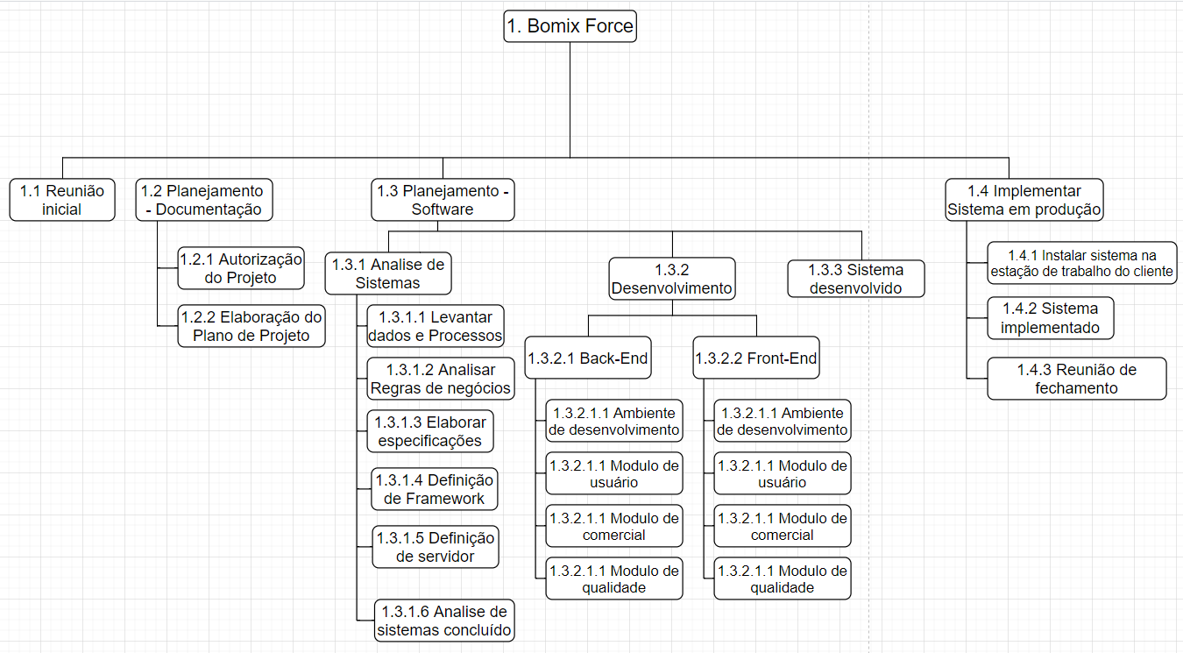
Lista de Atividades com duração:
Nome da Atividade |  |  |  |  |  | Data de Início |  | Data de Término |  |  |  | Duração
Reunião Inicial | Ter 10/03/20 |  |  |  | Ter 10/03/20 |  |  |  |  | 1 dia
Solicitar autorização do projeto | Qua 08/04/20 |  |  |  | Qua 08/04/20 |  |  |  |  | 1 dia
Elaboração do plano de projeto | Qui 09/04/20 |  |  |  | Sex 10/04/20 |  |  |  |  | 2 dias
Levantar Dados e Processos | Seg 13/04/20 |  |  |  | Seg 13/04/20 |  |  |  |  | 0,8 dias
Analisar Regras de Negócio e Criar Escopo | Seg 13/04/20 |  |  |  | Qua 15/04/20 |  |  |  |  | 1,6 dias
Elaborar Especificação Técnica e Funcional | Qua 15/04/20 |  |  |  | Seg 20/04/20 |  |  |  |  | 3 dias
Definição do Framework | Ter 26/05/20 |  |  |  | Ter 26/05/20 |  |  |  |  | 1 dia
Definição do servidor em nuvem | Qua 27/05/20 |  |  |  | Qua 27/05/20 |  |  |  |  | 1 dia
Análise do sistema concluído | Qua 27/05/20 |  |  |  | Qua 27/05/20 |  |  |  |  | 0 dias
Preparação de Ambiente de Desenvolvimento - Back-End | Qua 01/07/20 |  |  |  | Ter 28/07/20 |  |  |  |  | 20 dias
Módulo de Usuário - Back-End | Qua 29/07/20 |  |  |  | Qui 30/08/20 |  |  |  |  | 2 dias
Módulo Comercial - Back-End | Sex 31/07/20 |  |  |  | Qui 27/08/20 |  |  |  |  | 20 dias
Módulo de Qualidade - Back-End | Sex 28/08/20 |  |  |  | Seg 07/09/20 |  |  |  |  | 7 dias
Comunicação com TI | Ter 08/09/20 |  |  |  | Seg 19/10/20 |  |  |  |  | 30 dias
Preparação de Ambiente de Desenvolvimento - Front-End | Ter 20/10/20 |  |  |  | Qua 28/10/20 |  |  |  |  | 7 dias
Módulo de Usuário - Front-End | Qui 29/10/20 |  |  |  | Qua 04/11/20 |  |  |  |  | 5 dias
Módulo Comercial - Front-End | Qui 05/11/20 |  |  |  | Qua 11/11/20 |  |  |  |  | 5 dias
Módulo de Qualidade - Front-End | Qui 12/11/20 |  |  |  | Sex 20/11/20 |  |  |  |  | 7 dias
Sistema Desenvolvido | Qui 18/06/20 |  |  |  | Qui 18/06/20 |  |  |  |  | 0 dias
Testar Módulos do Sistema | Seg 23/11/20 |  |  |  | Sex 27/11/20 |  |  |  |  | 5 dias
Homologar com o cliente | Seg 30/11/20 |  |  |  | Seg 30/11/20 |  |  |  |  | 1 dia
Módulos do Sistemas Testados e Homologados | Seg 30/11/20 |  |  |  | Seg 30/11/20 |  |  |  |  | 0 dias
Instalar Sistema nas Estações de Trabalho Clientes | Ter 01/12/20 |  |  |  | Qui 10/12/20 |  |  |  |  | 8 dias
Sistema Implantado | Qui 10/12/20 |  |  |  | Qui 10/12/20 |  |  |  |  | 0 dias
Reunião de fechamento | Qui 10/12/20 |  |  |  | Qui 10/12/20 |  |  |  |  | 0 dias
Risco |  |  | Ação |  |  |  | Custo (tempo ou R$)
Algum membro da equipe contrair o vírus. |  |  | Isolamento dos demais integrantes. |  |  |  | 15 dias (mínimo)
Problemas com o servidores onde será alocado o software. |  |  | Possuir um repositório offline para continuidade de atividades que não necessitam estar conectadas ao servidores. |  |  |  | Sem custo
Falta de conhecimento pleno dos desenvolvedores. |  |  | Pesquisa para expandir o conhecimento. |  |  |  | 1 dia
Recursos Necessários (Máquinas e Acessórios):
Nome do Equipamento |  |  |  |  |  | Quantidade / Hora
Computadores pessoais(6) |  |  |  |  |  | 0
Recursos Necessários (Material e Humano):
Nome do Recurso |  |  |  |  |  | Qtd. |  |  | Valor Unitário |  |  | Valor Total
Breno Mancini |  |  |  |  |  | 0 |  |  | 0 |  |  | 0
Bruno Guerra |  |  |  |  |  | 0 |  |  | 0 |  |  | 0
Lucas Eduardo |  |  |  |  |  | 0 |  |  | 0 |  |  | 0
Thomas Wicks |  |  |  |  |  | 0 |  |  | 0 |  |  | 0
Pedro Gustavo Santana |  |  |  |  |  | 0 |  |  | 0 |  |  | 0
Rubem de Almeida |  |  |  |  |  | 0 |  |  | 0 |  |  | 0
Custo Total do projeto: |  |  |  |  |  |  |  |  |  |  |  | 0

DECLARAÇÃO DA EMPRESA CONTRATANTE
Declaramos que:
- Os projetos que serão desenvolvidos fazem parte da metodologia de ensino dos cursos realizados pelo SENAI CIMATEC. Os projetos têm caráter técnico-acadêmico, pois, promovem solução técnica de baixa/média complexidade e de baixo custo para a empresa, além de cumprir os requisitos de Trabalho de Conclusão de Curso (TCC) dos alunos executantes do projeto;
- Os projetos podem ser executados entre um a dois semestres, conforme critérios estabelecidos entre a empresa, alunos e o SENAI CIMATEC no momento da prospecção e/ou planejamento do escopo do projeto;
- Estamos cientes de que o projeto foi elaborado e será executado por alunos do curso técnico ou superior, com orientação de um responsável técnico, colaborador do SENAI CIMATEC;
- Após as entregas previstas no Plano de Trabalho do Projeto, realizadas pelos alunos e aceitas pela empresa, a mesma deverá assinar o Termo de Aceite formalizando a aceitação do material produzido pelos alunos como resultado do projeto;
- Após a assinatura do Termo de Aceite e finalização acadêmica, mediante banca, o projeto deverá ser formalmente encerrado através da assinatura dos envolvidos no Termo de Encerramento;
- A empresa e seus responsáveis se comprometem a respeitar o prazo de encerramento do semestre letivo acadêmico do SENAI CIMATEC, assinando o Plano de Trabalho do Projeto, o Termo de Aceite e o Termo de Encerramento, no prazo de até 10 (dez) dias úteis após o recebimento destes documentos, desde que os mesmos atendam ao que será acordado no Plano de Trabalho do Projeto elaborado pelos alunos;
- A empresa se compromete também em disponibilizar todas as informações e recursos previstos no Plano de Trabalho do Projeto, levantados pelos alunos durante o planejamento do projeto;
- O projeto poderá ter na sua execução custos com transporte e alimentação dos alunos, impressão de documentos, aquisição de materiais, dentre outras despesas. Estes custos devem ser negociados diretamente entre a empresa e os integrantes da equipe de projeto.
- Todos os custos envolvidos no transporte, alimentação e impressão de documentos são de responsabilidade da empresa e/ou dos alunos que compõem a equipe de projeto, devendo, os mesmos negociarem entre si a disponibilização dos valores;
- O aluguel, compra, contratação ou disponibilização de material, insumos, consumíveis, ferramentas, máquinas, equipamentos, software, técnico especializado ou qualquer outro recurso necessário para execução do projeto é de responsabilidade da empresa demandante do projeto;
- O SENAI CIMATEC acompanhará a realização dos projetos através do Núcleo de Projetos Educacionais. Este Núcleo atua como um escritório de projetos (educacionais) dando suporte para as equipes de projeto (alunos), equipe técnica (orientadores e coordenadores de curso) e as empresas (demandantes dos projetos), com relação à metodologia utilizada para a gestão dos projetos e toda a documentação envolvida;
- O NPE também acompanha o andamento dos projetos e seus status, promovendo sua conclusão acadêmica dentro da instituição de ensino, após a conclusão do projeto junto ao cliente;
- O SENAI CIMATEC disponibilizará o Laboratório Aberto para que os alunos desenvolvam seus projetos dentro da instituição, caso seja necessário. O laboratório é composto por espaços com computadores e softwares de desenho CAD/CAM para modelagem computacional, máquinas para construção e montagem de protótipos utilizando materiais como madeira, aços, alumínio e polímeros em geral, além de espaço para testes e ensaios dos protótipos. O laboratório não oferece insumo e consumíveis para desenvolvimento dos projetos;
- O SENAI CIMATEC não se responsabiliza pela guarda e transporte dos materiais disponibilizados pela empresa aos alunos, podendo prestar apoio quando necessário;

Salvador, ____ de ____________ de 20___.

Assinatura do representante da empresa:

________________________________
Luis Soares

Gestor do Projeto:
Aprovado pelo Orientador:
Aprovado pelo Coordenador do Curso:
Aprovado pelo Gerente de Área:

